Parecer Jurídico nº 169/2024.
Assunto: Projeto de Lei nº 68/2024 - Altera dispositivos da Lei nº 6.574, de 29 de dezembro de 2023 e da Lei nº 6.573, de 29 de dezembro de 2023, na forma que especifica.
Autoria: Vereador Mayr.

À Comissão de Justiça e Redação,
Excelentíssimo Presidente Vereador Gabriel Bueno.

Trata-se de parecer jurídico relativo ao projeto em epígrafe que “Altera dispositivos da Lei nº 6.574, de 29 de dezembro de 2023 e da Lei nº 6.573, de 29 de dezembro de 2023, na forma que especifica”, conforme segue:
Lei nº 6.574/2023 | Alteração pretendida no PL 68/2024
Art. 18. Para o cálculo da Taxa de Ocupação (TO) e do Coeficiente de Aproveitamento (CA), serão consideradas como áreas não computáveis:  I - área construída destinada exclusivamente a garagem particular;  II - área construída destinada a instalação de equipamentos da edificação, tais como, shafts, caixa d’água, bombas hidráulicas, depósito de lixo, instalação de ventilação, ar-condicionado, caixa de maquinário e elevador;  III - área construída na cobertura da edificação destinada exclusivamente a usos de recreação e lazer, em um único pavimento, com área máxima de 1/3 (um terço) do pavimento que lhe é imediatamente inferior;  IV - área de piscinas ou assemelhados, que além de não serem computadas para efeito de cálculo do coeficiente de aproveitamento e da taxa de ocupação, também não serão exigidos os recuos e afastamentos mínimos;  V - sacadas. | Art. 1º. É alterado o caput do art. 18 da Lei nº 6.574 de 29 de dezembro de 2023, passando a ter a seguinte redação:  Art. 18. Para o cálculo da Taxa de Ocupação Máxima (TO) e do Coeficiente de Aproveitamento (CA), para qualquer categoria de uso permitida, serão consideradas como áreas não computáveis:
Art. 19. Na área livre resultante do recuo de frente fica definido que:  I - é permitido beirais, marquises e outros elementos em balanço, desde que sua área não ultrapasse a 20% (vinte por cento) da área livre do recuo;  II - são permitidas sacadas em balanço, desde que sua área não ultrapasse a 20% (vinte por cento) da área livre do recuo;  III - as vagas descobertas para estacionamento de veículos poderão ser locadas no recuo frontal de edificações;  IV - construção de guaritas, portarias, abrigos de sistemas prediais e depósitos destinados ao armazenamento de lixo ou similares, limitadas a 50% da área de recuo;  V - os telheiros e pergolados para garagem particular de até 2 veículos não serão considerados áreas construídas para efeito de base de cálculo do Imposto Predial e Territorial Urbano (IPTU). | Art. 2º. É alterado o inciso “V” do art. 19 da Lei nº 6.574 de 29 de dezembro de 2023, passando a ter a seguinte redação:  Art. 19. [...]:  V - as vagas cobertas por telheiros e pergolados para estacionamento de veículos poderão ser locadas no recuo frontal de edificações enquadradas na categoria de uso “Residencial”, desde que este recuo seja maior ou igual a 4,00 metros;
Obs. Não encontramos “Alameda Itatiba”. | Art. 4º. É alterado o Quadro 1 do Anexo II.A da Lei nº 6.574 de 29 de dezembro de 2023 quanto às zonas de centralidade, passando a linha que relaciona a via “Alameda Itatiba” a ter a seguinte redação:  Alameda Itatuba (da Alameda Itajuba até a Alameda Itatinga).
QUADRO 1 - COMPOSIÇÃO DAS ZONAS DE CENTRALIDADES 1, 1.5, 2 E 3  Zona Via  ZC1 Rua Antônio Cremasco  Rua Antônio Bento Ferraz  Rua Ariovaldo Antônio Bucatte (até Rua Luís Campo Serra)  Rua Dr. Armando Costa Magalhães (da Francisco Glicério até Ângelo Antônio Schiavinato)  Rua Azaléias  Rua Belmiro Brunelli  Rua Brasiliano Previtale  Rua Caetano Ferrari  Rua Coca Viscardi  Rua Dezessete (Nova Palmares)  Rua Diógenes Pedroso de Oliveira  Rua Eduardo Martini  Rua Elso Previtale  Rua Eunice Aparecida Baroni (entre Bento Ferraz e Estrada da Boiada)  Rua Dr. Fernando Leite Ferraz (entre Esportes e Ataliba Nogueira)  Rua Fioravante Agnello (da Gessy Lever até Gildo Tordin)  Rua Frederico Bugim  Rua Gardênias  Rua Hygino Guilherme Costato  Rua João de Oliveira Campos  Rua José Carlos Ferrari  Rua José de Oliveira  Rua José Guirardello  Rua José Mamprin  Rua Leonora Armstrong (trecho da Rua Eunice Aparecida Baroni até Rua Cleusa Menegon Cancian)  Rua Lino Buzatto  Rua Madre Maria de Calvário  Rua Manacás  Rua Martinho Leardine  Av. Marginal C  Av. Marginal D  Rua Mercídio Pazelli  Estrada Municipal (São Marcos)  Av. Olga Pogette Vieira  Rua Pedro Leardini  Rua Pedro Pelegrini  Rua Ricardo Maria  Estrada Municipal Roncaglia  Alameda Carlos Carvalho V. Braga  Alameda Flávia  Av. Arq. Clayton Alves Corrêa ( até a Rua Sebastião Gonçalves Filho e Av. Alcindo Marcon)  Estrada do Clube de Campo Valinhos  Rua Estoril  Rua Itaicira (da Itatiaia até a Itagi)  Rua Itaiu  Rua Itajaí  Rua Itatiba (São Bento do Recreio)  Rua Júlia Ostraneli Favrin (entre Geraldo Gasperi e Eunice Baroni)  Rua Pastor Osvaldo Ceccon  Rua Porto  Rua Santarém  Rua Vila Real  Rua Vinhais  Rua Claudemires dos Santos  Av. Thereza Pogetti  Rua Vicente Angelo Bissoto  Av. Victor Antonio Capovilla  ZC1.5 Rua Vitória Régia  Av. 03 (prolongamento)  Rua Dr. Adhemar de Barros  Av. Albertina de Castro Prado  Rua Alexandre Humberto Moletta  Rua Americana  Rua Antônio Carlos Russo  Rua Antônio de Sales Pupo  Rua Benedicto de Campos  Rua Campinas  Rua Carlos Penteado Stevenson  Rua Claudino Pereira  Rua Cristina Montanari Rovere  Av. Dois (Jd.São Marcos)  Rua Dom Carlos Carmelo Vasconcellos Motta  Rua Ernesto Ponchio (da Silvio Alcântara até rua Um Vila Vitória)  Rua Ezequiel Benedito Silva  Rua Frede Madsen  Rua Gildo Tordin  Rua Hermínia Olívio Pavan  Rua Humberto Frediani  Rua Irio Giardelli  Rua Itália  Alameda Itatuba  Alameda Itaúna (Joapiranga II)  Estrada Joao (Joanin) Tordin  Estrada Municipal do Roncáglia  Av. João Antunes dos Santos  Rua José Angeli  Rua José Milani (da rua Dona Rosina Zagatti Celani até fim)  Rua Luiz Spiandorelli Neto (Lula)  Rua Manoel de Almeida Ramos  Rua Manoel dos Santos Marta  Rua Marcílio Lona  Rua Marginal Rodoanel Magalhaes Teixeira  Marginal Sul da Rod. Francisco Von Zuben (do Madero até o McDonalds)  Rua Paraná  Rua Pedro Gabetta  Rua Raymundo Bissoto  Rua Rui Barbosa  Rua Sara Alvarado Bertanholi  Av. Pres. Tancredo Neves  Rua Valmir Antônio Capelari (de Jorge Niedo até Angelina Lacave Bonani)  Rua Vital Brasil  Alameda Zurich  Rua Ver. Walter Obmer Woelzke  ZC2 Rua Dr Alfredo Zacharias  Rua Antônio Carlos  Avenida Brasil  Rua Campo Sales (até a divisa com Campinas na Avenida engenheiro Augusto Figueiredo)  Avenida Dom Nery  Rua Domingos Tordin  Rua Doze de Outubro  Avenida Esportes  Avenida Estados  Estrada Estrada Velha de Campinas  Rua Dr. Eraldo Aurélio Franzese  Rua Francisco Glicério  Avenida Gessy Lever  Rodovia Guilherme Mamprim  Rua Guilherme Mamprim (continuação Orozimbo Maia)  Avenida Imigrantes  Avenida Independência  Rua João Previtale  Avenida Joaquim Alves Corrêa  Rua Luís Bissoto  Avenida Onze de Agosto  Rua Orozimbo Maia  Avenida Paulista  Rua Paiquere  Avenida Quinze de Novembro  Rua São Paulo  Rua Sete de Setembro  Rua Treze de Maio  Rodovia Visconde de Porto Seguro  ZC3 Rodovia Agricultores  Av. Dr Altino Gouveia  Rodovia Andradas  Av. Pref Anésio Capovilla  Rua Antenor Bergamo  Rua Benjamim de Paula Franca  Rua Clark  Marginais da Rodovia Dom Pedro I  Estrada Duílio Beltramini  Rodovia Flávio de Carvalho  Estrada Fonte Mécia (e futura expansão até D.Pedro I)  Estrada Francisco Juliato  Rua Geraldo de Gasperi  Rodovia Comendador Guilherme Mamprim (marginais)  Rua Humberto Barbin  Av. Invernada  Rua Isaura Aparecida De Oliveira Barbosa Terini  Alameda Itajubá  Rua Itatinga  Rua João Bissoto Filho  Av. Dr. José Pagano Brundo  Rua Kamekichi Ohnuma  Alameda Maria Tereza  Alameda Mariana Prudente Correa  Rua Dr. Marino Costa Terra  Rua Natale Capellato  Marginal Rodoanel Magalhães Teixeira (de Itajubá até Visc Porto Seguro)  Av. Rosa Belmiro Ramos  Rua Um (N.E.Santo) | Art. 5º. É incluso no Quadro 1 do Anexo II.A da Lei nº 6.574 de 29 de dezembro de 2023 quanto às zonas de centralidade, as seguintes vias e respectivas zonas:  I- ZC1.5 – Rua Domingos Perseguetti, em ambos os trechos;  II-ZC3 – Rua Ver. Antônio de Castro;
Art. 6º. É excluído do Quadro 1 do Anexo II.A da Lei nº 6.574 de 29 de dezembro de 2023 quanto às zonas de centralidade, as seguintes vias:

I- Rua Clark;

(15) Respeitado o parâmetro de baixíssima densidade, máxima, (10u.h./ha) | Art. 7º. É alterado o Quadro 2 do Anexo III – “Parâmetros de uso e ocupação do solo” da Lei nº 6.574 de 29 de dezembro de 2023, quanto à zona de uso ZRRM1, a observação “(15)”, vinculada à categoria de uso “R”, nos seguintes termos:  (15) Respeitado o parâmetro de baixíssima densidade máxima (10u.h./ha), exceto no caso de ocupação RMH-Vila na Alameda Itatuba.
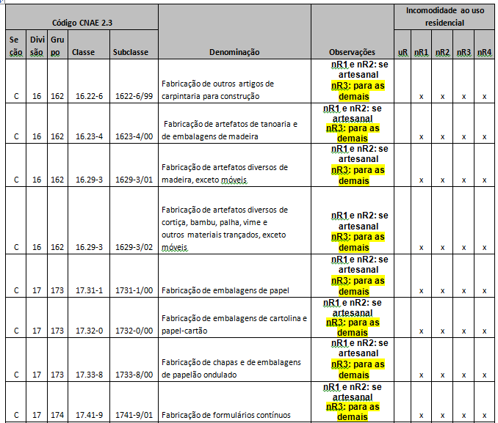  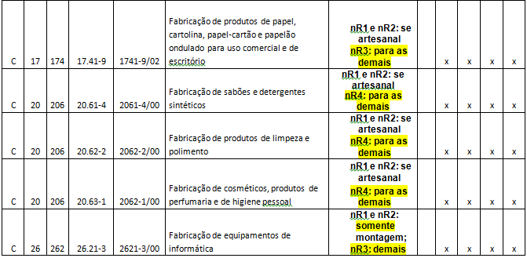  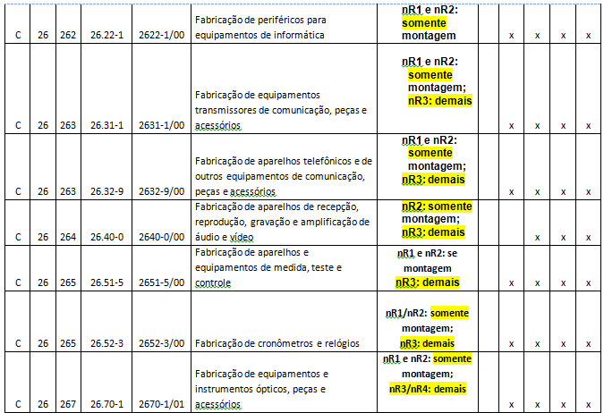  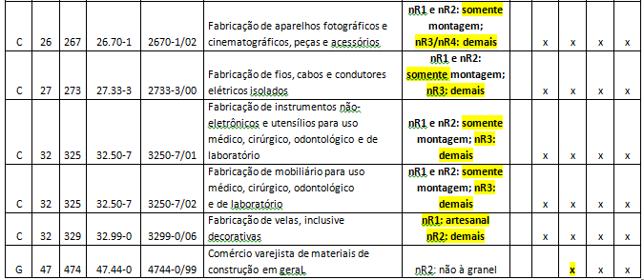 | Art.8º. É alterado o Quadro 7 do Anexo VI da Lei nº 6.574 de 29 de dezembro de 2023 quanto à coluna das observações e das incomodidades, passando a ter a seguinte redação os itens a seguir relacionados:  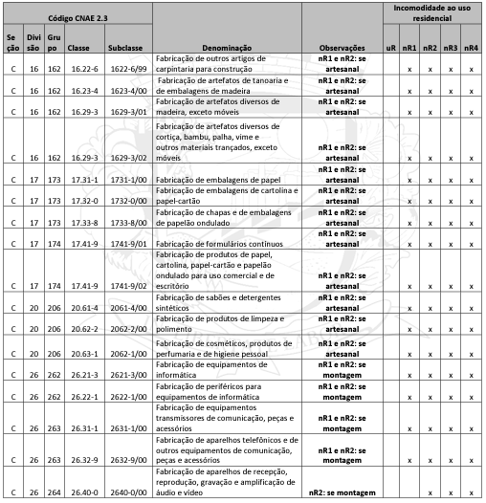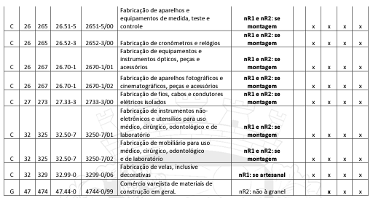
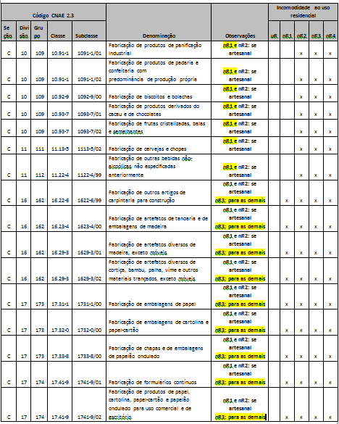 | Art.9º. É alterado o Quadro 7-A do Anexo VI da Lei nº 6.574 de 29 de dezembro de 2023 quanto à coluna das observações e das incomodidades, passando a ter a seguinte redação os itens a seguir relacionados:  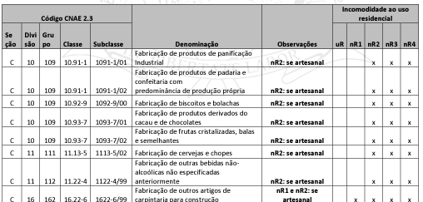  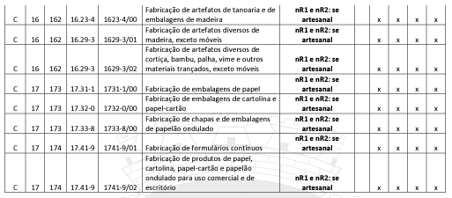
Lei nº 6.573/2023 | Alteração pretendida no PL 68/2024
Art. 10. É alterado o Quadro 3 do Anexo VI – “Descrição das Diretrizes Viárias” e o Mapa de Estruturação Viária da Lei nº 6.573 de 29 de dezembro de 2023,quanto à Diretriz 35, passando constar a seguinte redação: Diretriz 35:
Instalação de rotatória na interseção da Alameda Itatuba com a Rod. SP 332.

Ab initio, cumpre destacar a competência regimental da Comissão de Justiça e Redação, estabelecida no artigo 38.
Outrossim, ressalta-se que a opinião jurídica exarada neste parecer não tem força vinculante, sendo meramente opinativo não fundamentando decisão proferida pelas Comissões e/ou nobres vereadores.
Desta feita, considerando os aspectos jurídicos passamos a análise técnica do projeto em epígrafe solicitado.
No que se refere à competência municipal verificamos que o projeto se amolda à Constituição Federal, pois aos Municípios foi atribuída a competência para promover o adequado ordenamento territorial, vejamos o inciso VIII, do art. 30:
Art. 30. Compete aos Municípios:
(...)
VIII - promover, no que couber, adequado ordenamento territorial, mediante planejamento e controle do uso, do parcelamento e da ocupação do solo urbano;”

Nesse passo, a Lei Orgânica do Município de Valinhos (LOM) segue o mandamento constitucional:
“Art. 5º Compete ao Município, no exercício de sua autonomia, legislar sobre tudo quanto respeite ao interesse local, tendo como objetivo o pleno desenvolvimento de suas funções sociais e garantir o bem-estar de seus habitantes, cabendo-lhe privativamente, entre outras, as seguintes atribuições:
(...)
IX - promover adequado ordenamento territorial, mediante planejamento e controle quer do uso como do parcelamento e ocupação do solo, estabelecendo normas de edificações, de loteamento e arruamento;”

A esse respeito Hely Lopes Meirelles lecionou que:
“Fiel à orientação doutrinária e ao Direito legislado, nossa jurisprudência sempre reconheceu e proclamou a legitimidade das imposições urbanísticas pelos Municípios no ordenamento urbano e no controle da edificação, e o fez na amplitude deste aresto do STF: “A autoridade municipal pode dispor sobre a segurança dos edifícios, sua harmonia arquitetônica, alinhamento, altura, ingressos, saídas, arejamento, enfim, acomodações às exigências que a vida humana, nas grandes cidades, vai tornando cada vez mais difícil.”

No mesmo sentido, o projeto observa o art. 30, I, da CF, reproduzido no art. 8º, inciso I, da LOM:
“Art. 30. Compete aos Municípios:
I - legislar sobre assuntos de interesse local;”

“Artigo 8º - Cabe à Câmara, com a sanção do Prefeito, observadas as determinações e a hierarquia constitucional, suplementar a legislação Federal e Estadual e fiscalizar, mediante controle externo, a administração direta ou indireta, as fundações e as empresas em que o Município detenha a maioria do capital social com direito a voto, especialmente:
I - legislar sobre assuntos de interesse local;”
O conceito de interesse local encontramos na doutrina:
“Interesse local não é interesse exclusivo do Município; não é interesse privativo da localidade; não é interesse único dos munícipes. Se se exigisse essa exclusividade, essa privatividade, essa unicidade, bem reduzido ficaria o âmbito da Administração local, aniquilando-se a autonomia de que faz praça a Constituição. Mesmo porque não há interesse municipal que não o seja reflexamente da União e do Estado-membro, como, também, não há interesse regional ou nacional que não ressoe nos Municípios, como partes integrantes da Federação Brasileira. O que define e caracteriza o ‘interesse local’, inscrito como dogma constitucional, é a predominância do interesse do Município sobre o do Estado ou da União. (...) Concluindo, podemos dizer que tudo quanto repercutir direta e indiretamente na vida municipal é de interesse peculiar do Município, embora possa interessar também indireta e mediatamente ao Estado-membro e à União. O provimento de tais negócios cabe exclusivamente Município interessado, não sendo lícita a ingerência de poderes estranhos sem ofensa à autonomia local.” (MEIRELLES, Hely Lopes, Direito Municipal Brasileiro, 16ª ed, Malheiros Editores, p. 111)
No que tange à competência para deflagrar o processo legislativo, a Constituição do Estado de São Paulo no artigo 24, § 2º, em simetria com o artigo 61, § 1º, da CF, dispõe:
Artigo 24 - A iniciativa das leis complementares e ordinárias cabe a qualquer membro ou comissão da Assembleia (sic) Legislativa, ao Governador do Estado, ao Tribunal de Justiça, ao Procurador-Geral de Justiça e aos cidadãos, na forma e nos casos previstos nesta Constituição.
[...]
§ 2º - Compete, exclusivamente, ao Governador do Estado a iniciativa das leis que disponham sobre:
1 - criação e extinção de cargos, funções ou empregos públicos na administração direta e autárquica, bem como a fixação da respectiva remuneração;
2 - criação e extinção das Secretarias de Estado e órgãos da administração pública, observado o disposto no art. 47, XIX; (NR)- Redação dada pela Emenda Constitucional nº 21, de 14/2/2006.
3 - organização da Procuradoria Geral do Estado e da Defensoria Pública do Estado, observadas as normas gerais da União;
4 - servidores públicos do Estado, seu regime jurídico, provimento de cargos, estabilidade e aposentadoria;
5 - militares, seu regime jurídico, provimento de cargos, promoções, estabilidade, remuneração, reforma e transferência para inatividade, bem como fixação ou alteração do efetivo da Polícia Militar;
6 - criação, alteração ou supressão de cartórios notariais e de registros públicos.

Do mesmo modo, a Lei Orgânica do Município de Valinhos no artigo 48 estabelece as matérias de deflagração exclusiva pelo Prefeito Municipal:
Art. 48. Compete, exclusivamente, ao Prefeito a iniciativa dos projetos de lei que disponham sobre:
I - criação e extinção de cargos, funções ou empregos públicos na administração direta e autárquica, bem como a fixação da respectiva remuneração;
II - criação, estruturação e atribuições das Secretarias Municipais e órgãos da administração pública;
III - servidores públicos do Município, seu regime jurídico, provimento de cargos, estabilidade e aposentadoria;
IV - abertura de créditos adicionais.

Destarte, a princípio, no concernente à competência legiferante atinente aos projetos de natureza urbanística trata-se de matéria de iniciativa não privativa:
Ação direta de inconstitucionalidade. Prefeito do Município de Joanópolis que pretende a declaração de inconstitucionalidade do art. 40, e seus parágrafos, da Lei Complementar nº 34, de 14 de fevereiro de 2022, que "dispõe acerca das metragens dos recuos obrigatórios mínimos entre edifícios urbanos". Aditamento do pedido da ação direta feito pela Procuradoria Geral de Justiça, para incluir a totalidade da mencionada Lei, o qual foi deferido pelo Desembargador Relator. Norma urbanística está situada no âmbito da competência legislativa concorrente. Competência do Município para legislar sobre matéria urbanística. Ausência de vício formal. Efetiva participação popular no processo legislativo em questão. Ação julgada improcedente.
(TJSP; Direta de Inconstitucionalidade 2074577-46.2022.8.26.0000; Relator (a): Fábio Gouvêa; Órgão Julgador: Órgão Especial; Tribunal de Justiça de São Paulo - N/A; Data do Julgamento: 28/06/2023; Data de Registro: 29/06/2023)

AÇÃO DIRETA DE INCONSTITUCIONALIDADE Lei Municipal nº 1.697/2021, de iniciativa parlamentar, dispondo sobre a regularização de construções no perímetro urbano da Municipalidade. Vício de iniciativa. Inocorrência. Recente orientação do Eg. Supremo Tribunal Federal. Separação dos poderes. Inconstitucionalidade. A norma local impõe obrigações concretas à Administração Municipal. Cabe ao Executivo a gestão administrativa. Desrespeito ao princípio constitucional da 'reserva de administração' e separação dos poderes. Afronta a preceitos constitucionais (arts. 5º; 47, inciso XIV e 144 da Constituição Estadual). Falta de participação popular e estudo prévio. Imprescindível a efetiva participação da comunidade, por suas entidades representativas. A Constituição Estadual prevê a necessidade de participação comunitária em matéria urbanística. Necessidade de estudo prévio. Precedentes deste C. Órgão Especial. Inconstitucional o ato normativo impugnado. Violação aos princípios da isonomia e da impessoalidade. Ocorrência. Inexistem motivos razoáveis a fundamentar a instituição do benefício – regularização automática de construções (art. 2º) – exclusivamente em favor de interessados que a erigiram até o ano de 2016 e cujos projetos ainda não foram aprovados (art. 1º). A discriminação legal carece de fundamento lógico. Caracterizada afronta aos arts. 111 e 144 da Constituição Estadual. Ausência de estimativa de impacto orçamentário e financeiro. Norma não cuida – diretamente – de desoneração fiscal. Não infringência ao art. 113, do ADCT. Constitucionalidade. Procedente a ação.
(TJSP; Direta de Inconstitucionalidade 2286618-95.2021.8.26.0000; Relator (a): Evaristo dos Santos; Órgão Julgador: Órgão Especial; Tribunal de Justiça de São Paulo - N/A; Data do Julgamento: 27/04/2022; Data de Registro: 02/05/2022)

Aliás, acerca dos limites da competência legislativa municipal dos membros do Poder Legislativo destacamos decisão do Colendo Supremo Tribunal Federal que forneceu paradigma na arbitragem dos limites da competência legislativa entre o Chefe do Poder Executivo Municipal e os Membros do Poder Legislativo desta esfera federativa.
Trata-se do Tema nº 917 Repercussão geral (Paradigma ARE 878911) que recebeu a seguinte redação:
“Não usurpa competência privativa do Chefe do Poder Executivo lei que, embora crie despesa para a Administração, não trata da sua estrutura ou da atribuição de seus órgãos nem do regime jurídico de servidores públicos (art. 61, § 1º, II,"a", "c" e "e", da Constituição Federal)”.
Recurso extraordinário com agravo. Repercussão geral. 2. Ação Direta de Inconstitucionalidade estadual. Lei 5.616/2013, do Município do Rio de Janeiro. Instalação de câmeras de monitoramento em escolas e cercanias. 3. Inconstitucionalidade formal. Vício de iniciativa. Competência privativa do Poder Executivo municipal. Não ocorrência. Não usurpa a competência privativa do chefe do Poder Executivo lei que, embora crie despesa para a Administração Pública, não trata da sua estrutura ou da atribuição de seus órgãos nem do regime jurídico de servidores públicos. 4. Repercussão geral reconhecida com reafirmação da jurisprudência desta Corte. 5. Recurso extraordinário provido.
(ARE 878911 RG, Relator(a): Min. GILMAR MENDES, julgado em 29/09/2016, PROCESSO ELETRÔNICO REPERCUSSÃO GERAL - MÉRITO DJe-217 DIVULG 10-10-2016 PUBLIC 11-10-2016 )
Assim, consoante entendimento da Suprema Corte (Tema nº 917 Repercussão Geral) a iniciativa dos vereadores é ampla, encontrando limites naqueles assuntos afetos diretamente ao Chefe do Poder Executivo, quais sejam, a estruturação da Administração Pública; a atribuição de seus órgãos e o regime jurídico de servidores públicos, ainda que as propostas legislativas impliquem em criação de despesas.
Nessa ordem de ideias, no que tange à competência para alteração da Lei municipal nº 6.574, de 29 de dezembro de 2023, que dispõe sobre a Lei de Uso e Ocupação do Solo de Valinhos, não se trata de matéria de iniciativa privativa do Chefe do Executivo.
Contudo, com relação à alteração pretendida no art. 10, que almeja alterar a Lei nº 6.573, de 29 de dezembro de 2023, que instituiu o Plano Diretor Municipal de Valinhos, cumpre observar que a Lei Orgânica do Município estabelece a iniciativa legislativa privativa do Executivo, vejamos:

Art. 80. Compete privativamente ao Prefeito, além de outras atribuições previstas nesta Lei Orgânica:
(...)
XXI - apresentar à Câmara Municipal o projeto do Plano Diretor do Município

Nessa linha, encontramos decisões do E. Tribunal de Justiça de São Paulo pela iniciativa privativa do Executivo para iniciar projeto que trata da revisão do Plano Diretor:
Ação Direta de Inconstitucionalidade. Artigos 9°, inciso IV, e 135, incisos VII e IX, ambos da Lei Complementar n° 2.866, de 27 de abril de 2018, do Município de Ribeirão Preto. Diploma que trata da revisão do Plano Diretor de referido Município. Dispositivos inseridos em lei de iniciativa exclusiva do Prefeito Municipal, por meio de emendas parlamentares. Artigo 9°, inciso IV: vício de inconstitucionalidade não verificado. Dispositivo que, apesar da questionável técnica redacional empregada, não acarreta aumento de despesa e guarda pertinência temática com as diretrizes e objetivos estabelecidos na legislação em que incluído. Parecer da Procuradoria-Geral de Justiça nesse sentido. Respeito às regras dos artigos 180, II, e 181, §2°, ambos da CE. A análise do processo legislativo relacionado ao diploma em questão revela que foram satisfatoriamente atendidas as exigências constitucionais da participação popular e do planejamento técnico em matéria de lei que dispõe sobre desenvolvimento urbano. Precedente deste Colegiado relativo a hipótese similar. Inconstitucionalidade do artigo 135, incisos VIII e IX. Verificação. Excesso do poder de emenda exercido pela Câmara Municipal de Ribeirão Preto. Previsão do funcionamento ininterrupto das unidades de saúde de todos os distritos sanitários da municipalidade e da adoção das providências necessárias para que a mesma medida seja instituída no distrito de Bonfim Paulista. Inequívoco aumento de despesas. Impossibilidade. É inviável a introdução, em projeto de iniciativa de Poder diverso, de dispositivo que implique aumento de gastos. Inteligência do artigo 24, §5°, item 01, da CE. Precedentes do Plenário do STF e deste OE. Pedido julgado parcialmente procedente, convalidando-se, em parte, a liminar.
(TJSP; Direta de Inconstitucionalidade 2146772-68.2018.8.26.0000; Relator (a): Márcio Bartoli; Órgão Julgador: Órgão Especial; Tribunal de Justiça de São Paulo - N/A; Data do Julgamento: 03/04/2019; Data de Registro: 04/04/2019)

AÇÃO DIRETA DE INCONSTITUCIONALIDADE. LEI MUNICIPAL Nº 11.022, DE 16 DE DEZEMBRO DE 2014, DE SOROCABA, QUE DISPÕE SOBRE A REVISÃO DO PLANO DIRETOR DE DESENVOLVIMENTO FÍSICO TERRITORIAL DO MUNICÍPIO DE SOROCABA E DÁ OUTRAS PROVIDÊNCIAS. 1. AÇÃO DIRETA DE INCONSTITUCIONALIDADE. LEI MUNICIPAL Nº 11.022, DE 16 DE DEZEMBRO DE 2014, DE SOROCABA, PARÁGRAFO 2º, DO ARTIGO 86, COM A REDAÇÃO DADA PELA EMENDA Nº 128. NÃO CONHECIMENTO DESSA MATÉRIA. DISPOSITIVO QUE JÁ TEVE SUA INCONSTITUCIONALIDADE DECLARADA EM PRECEDENTE AÇÃO DIRETA DE INCONSTITUCIONALIDADE Nº 2085697-33.2015.8.26.0000, JULGADA EM 16.09.2015. CAUSA DE PEDIR ABERTA QUE NÃO JUSTIFICA O CONHECIMENTO DESTE TÓPICO DO PEDIDO. LITISPENDÊNCIA CARACTERIZADA. AÇÃO CONHECIDA PARCIALMENTE, PORQUANTO PREJUDICADO O EXAME DESTA QUESTÃO. 2. INCONSTITUCIONALIDADE FORMAL. PROCLAMAÇÃO. INCONSTITUCIONALIDADE DAS EMENDAS NÚMEROS 2, 32, 33, 60, 173, 174, 216 E 220. INOVAÇÕES PARLAMENTARES QUE, REALIZADAS DIRETAMENTE NO MAPA DE ZONEAMENTO, SEM A RESPECTIVA ALTERAÇÃO DE REDAÇÃO NO CORPO DA LEI, ACABARAM POR IMPEDIR O PREFEITO DO EXERCÍCIO DE SUA PRERROGATIVA DE VETO. VIOLAÇÃO DO ARTIGO 28, PARÁGRAFO 1º, DA CONSTITUIÇÃO ESTADUAL. A manobra legislativa, tendente a retirar do Poder Executivo sua prerrogativa de veto, não é nova. Em razão dessas manobras, conhecidas por 'Riders', 'Caudas' ou 'Penduricalhos', que obrigavam o Presidente da República a aprová-los em conjunto com a lei ou vetar toda a lei orçamentária é que se acabou criando o veto parcial. Na hipótese, o veto direto ao artigo 146, que faz referência aos Mapas, tornaria a lei inaplicável ou de muito difícil aplicação, obrigando o Prefeito a aprovar as alterações havidas ou rejeitar toda a norma. Circunstância inadmissível, diante da prerrogativa trazida pelo artigo 28, parágrafo 1º, da Constituição Estadual. 3. INCONSTITUCIONALIDADE MATERIAL. 3a. DISPOSITIVOS LEGAIS, ALTERADOS OU INCLUÍDOS POR EMENDAS PARLAMENTARES, QUE RESULTARAM EM ALTERAÇÕES DE PEQUENA EXTENSÃO, NÃO IMPACTAM O TEXTO ORIGINAL, POIS NÃO ACARRETAM SEVERA MUDANÇA DE ZONEAMENTO, APENAS ADEQUANDO OS IMÓVEIS À VOCAÇÃO LOCAL OU À SITUAÇÃO CONSOLIDADA, NÃO SÃO MATERIALMENTE INCONSTITUCIONAIS, PRINCIPALMENTE QUANDO SUBMETIDAS A AUDIÊNCIAS PÚBLICAS E CONSTATADA A AUSÊNCIA DE PREJUÍZO AO PLANEJAMENTO URBANO. INOCORRÊNCIA DE DESCARACTERIZAÇÃO DO PROJETO. MERO APRIMORAMENTO DA PROPOSTA ORIGINAL, RESPEITADOS OS PRINCÍPIOS DA IMPESSOALIDADE, MORALIDADE, PUBLICIDADE, RAZOABILIDADE, FINALIDADE, MOTIVAÇÃO E INTERESSE PÚBLICO. ATENDIMENTO AO DISPOSTO NO ARTIGO 111 DA CONSTITUIÇÃO ESTADUAL, BEM COMO AOS ARTIGOS 47, INCISOS II, XI E XIV, 180, 181 E 182, TAMBÉM DA CONSTITUIÇÃO DO ESTADO. CONSTITUCIONALIDADE DOS ARTIGOS 105, PARÁGRAFOS 8º, 9º, 11, 12, 14 E 125, PARÁGRAFO 7º, DECORRENTES DAS EMENDAS NÚMEROS 2, 60, 173, 216, 220. 3b. ALTERAÇÕES QUE ATINGEM A ESTRUTURA DO PROJETO ORIGINAL. INADMISSIBILIDADE. INCONSTITUCIONALIDADE MATERIAL. VIOLAÇÃO AO DISPOSTO NOS ARTIGOS 47, INCISOS II, XI E XIV, 180, 181 E 182, DA CONSTITUIÇÃO DO ESTADO: i. ARTIGO 105, PARÁGRAFO 2º. INCONSTITUCIONALIDADE. AMPLIAÇÃO DAS PERMISSÕES DE CONSTRUÇÃO DE TEMPLOS, INDEPENDENTEMENTE DO NÚMERO DE LUGARES QUE O ACOMPANHAM. RESTRIÇÃO AO PODER DE DIREÇÃO DO PREFEITO. PORTE DO TEMPLO QUE PODE REDUNDAR NA CRIAÇÃO DE POLO GERADOR DE TRÁFEGO INTENSO EM REGIÕES QUE NÃO O ADMITEM. INVASÃO DO PODER DE DIREÇÃO DA CIDADE DO CHEFE DO PODER EXECUTIVO (ARTIGOS 47, INCISOS II, XI E XIV, 180, 181 E 182, DA CONSTITUIÇÃO DO ESTADO). ii. ARTIGO 105, PARÁGRAFO 10, ALTERA O ZONEAMENTO DE INDUSTRIAL PARA RESIDENCIAL. CLASSIFICAÇÃO DO PROJETO ORIGINAL PRESERVANDO A VOCAÇÃO INDUSTRIAL EM ATENDIMENTO A QUESTÕES AMBIENTAIS E DE SAÚDE PÚBLICA. ÁREA PRÓXIMA À CAVA MINERÁRIA E A ATERRO SANITÁRIO, VULNERÁVEL AOS RESÍDUOS RESULTANTES DE EVENTUAL ROMPIMENTO DO MACIÇO. EMENDA QUE ABARCA UM ÚNICO IMÓVEL. DISPOSITIVO QUE ALÉM DE VIOLAR O DISPOSTO NOS ARTIGOS 47, INCISOS II, XI E XIV, 180, 181 E 182, DA CONSTITUIÇÃO DO ESTADO, AFRONTA TAMBÉM OS PRINCÍPIOS DA IMPESSOALIDADE E DA MORALIDADE. iii. ARTIGO 125, PARÁGRAFO 6º, POSSIBILITA A REDUÇÃO DA ÁREA MÍNIMA DOS LOTES CLASSIFICADOS NO ZONEAMENTO ZR2 E ZR3, CASO O EMPREENDEDOR OPTE PELA AMPLIAÇÃO DA ÁREA DE LAZER DE 12% PARA 20%. REGRA ESTRUTURAL DO PLANO DIRETOR, QUE PERMITE O ADENSAMENTO POPULACIONAL, A REDUÇÃO DA PERMEABILIDADE DO SOLO, COM SOBRECARGA NA INFRAESTRUTURA DE DISTRIBUIÇÃO DE ÁGUA E ESGOTO. INVASÃO DO PODER DE DIREÇÃO DA CIDADE DO CHEFE DO PODER EXECUTIVO (ARTIGOS 47, INCISOS II, XI E XIV, 180, 181 E 182, DA CONSTITUIÇÃO DO ESTADO). iv. ALTERAÇÕES REALIZADAS DIRETAMENTE NO MAPA DE ZONEAMENTO, POR FORÇA DAS EMENDAS NOS 32 E 33. ALTERAÇÃO DE ZONEAMENTO, DE CHÁCARAS URBANAS, PARA ZR3. INADMISSIBILIDADE. ÁREA SITUADA EM MACROZONA COM GRANDES RESTRIÇÕES DE OCUPAÇÃO – MGRO – PROTEÇÃO DE MANANCIAIS – BACIA DO CÓRREGO PIRAJIBU-MIRIM, QUE COLABORA PARA A CAPTAÇÃO DE ÁGUA DESTINADA AO ABASTECIMENTO. INVASÃO DO PODER DE DIREÇÃO DA CIDADE DO CHEFE DO PODER EXECUTIVO (ARTIGOS 47, INCISOS II, XI E XIV, 180, 181 E 182, DA CONSTITUIÇÃO DO ESTADO). v. ALTERAÇÃO REALIZADA DIRETAMENTE NO MAPA DE ZONEAMENTO, PELA EMENDA Nº 174 - ALTERAÇÃO DE ZONEAMENTO PARA INSTALAÇÃO DE CORREDOR COMERCIAL (CCR2). SECRETARIA DE MOBILIDADE, DESENVOLVIMENTO URBANO E OBRAS – SEMOB QUE APONTA A EXISTÊNCIA DE OUTROS CORREDORES PRÓXIMOS QUE ATENDEM A REGIÃO - PRETENSÃO AO ATENDIMENTO DE NECESSIDADE DE INFRAESTRUTURA DE MOBILIDADE EM RAZÃO DA EXISTÊNCIA DE EMPREENDIMENTOS EM FASE DE INSTALAÇÃO – ADMINISTRAÇÃO DA CIDADE QUE COMPETE AO PREFEITO. INVASÃO DO PODER DE DIREÇÃO DA CIDADE DO CHEFE DO PODER EXECUTIVO (ARTIGOS 47, INCISOS II, XI E XIV, 180, 181 E 182, DA CONSTITUIÇÃO DO ESTADO). INCONSTITUCIONALIDADE MATERIAL DO DISPOSTO NOS PARÁGRAFOS 2º (COM A REDAÇÃO DADA PELA EMENDA Nº 68), E 10º (COM A REDAÇÃO DADA PELA EMENDA Nº 34), DO ARTIGO 105, BEM COMO DO PARÁGRAFO 6º, DO ARTIGO 125 (COM A REDAÇÃO DADA PELA EMENDA Nº 24) E DAS ALTERAÇÕES NO MAPA DE ZONEAMENTO DECORRENTES DAS EMENDAS NÚMEROS 32, 33 E 174. Dispositivos legais, alterados ou acrescidos por Emendas ao Plano Diretor, e que apenas aperfeiçoam o Projeto Original, mantendo, contudo, a pertinência temática, a estrutura pretendida pelo Administrador e decorrente dos estudos técnicos, não maltratam o Princípio da Reserva da Administração. Aqueles outros, no entanto, que avançam sobre esses critérios e impõem nova conformação da Cidade, alteram as regras do próprio zoneamento, ou incorrem em necessidade de alterações na infraestrutura, acabam por violá-lo, incorrendo em inconstitucionalidade. AÇÃO PARCIALMENTE PROCEDENTE, NA PARTE EM QUE CONHECIDA.
(TJSP; Direta de Inconstitucionalidade 2138826-16.2016.8.26.0000; Relator (a): Amorim Cantuária; Órgão Julgador: Órgão Especial; Tribunal de Justiça de São Paulo - N/A; Data do Julgamento: 01/02/2017; Data de Registro: 02/02/2017)

Deste modo, sugerimos a supressão do art. 10 por vulnerar a iniciativa privativa do Executivo (art. 80, inc. XXI, LOM).
Em seguimento, no concernente à política urbana a Constituição Federal estabelece:
Art. 182. A política de desenvolvimento urbano, executada pelo Poder Público municipal, conforme diretrizes gerais fixadas em lei, tem por objetivo ordenar o pleno desenvolvimento das funções sociais da cidade e garantir o bem- estar de seus habitantes. (Regulamento) (Vide Lei nº 13.311, de 11 de julho de 2016)
No mesmo diapasão a Constituição do Estado de São Paulo dispõe:
Artigo 180 - No estabelecimento de diretrizes e normas relativas ao desenvolvimento urbano, o Estado e os Municípios assegurarão:
I - o pleno desenvolvimento das funções sociais da cidade e a garantia do bem-estar de seus habitantes;
II - a participação das respectivas entidades comunitárias no estudo, encaminhamento e solução dos problemas, planos, programas e projetos que lhes sejam concernentes;
III - a preservação, proteção e recuperação do meio ambiente urbano e cultural;
IV - a criação e manutenção de áreas de especial interesse histórico, urbanístico, ambiental, turístico e de utilização pública;
V - a observância das normas urbanísticas, de segurança, higiene e qualidade de vida;
VI - a restrição à utilização de áreas de riscos geológicos;
(...)
Artigo 181 - Lei municipal estabelecerá em conformidade com as diretrizes do plano diretor, normas sobre zoneamento, loteamento, parcelamento, uso e ocupação do solo, índices urbanísticos, proteção ambiental e demais limitações administrativas pertinentes.
§1º - Os planos diretores, obrigatórios a todos os Municípios, deverão considerar a totalidade de seu território municipal.
§2º - Os Municípios observarão, quando for o caso, os parâmetros urbanísticos de interesse regional, fixados em lei estadual, prevalecendo, quando houver conflito, a norma de caráter mais restritivo, respeitadas as respectivas autonomias.
§3º - Os Municípios estabelecerão, observadas as diretrizes fixadas para as regiões metropolitanas, microrregiões e aglomerações urbanas, critérios para regularização e urbanização, assentamentos e loteamentos irregulares.
§4º - É vedado aos Municípios, nas suas legislações edilícias, a exigência de apresentação da planta interna para edificações unifamiliares. No caso de reformas, é vedado a exigência de qualquer tipo de autorização administrativa e apresentação da planta interna para todas as edificações residenciais, desde que assistidas por profissionais habilitados. (NR)
- § 4º acrescentado pela Emenda Constitucional nº 16, de 25/11/2002.

Artigo 182 - Incumbe ao Estado e aos Municípios promover programas de construção de moradias populares, de melhoria das condições habitacionais e de saneamento básico.

Artigo 183 - Ao Estado, em consonância com seus objetivos de desenvolvimento econômico e social, cabe estabelecer, mediante lei, diretrizes para localização e integração das atividades industriais, considerando os aspectos ambientais, locacionais, sociais, econômicos e estratégicos, e atendendo ao melhor aproveitamento das condições naturais urbanas e de organização especial.
Parágrafo único - Competem aos Municípios, de acordo com as respectivas diretrizes de desenvolvimento urbano, a criação e a regulamentação de zonas industriais, obedecidos os critérios estabelecidos pelo Estado, mediante lei, e respeitadas as normas relacionadas ao uso e ocupação do solo e ao meio ambiente urbano e natural.
(...)
Artigo 191 - O Estado e os Municípios providenciarão, com a participação da coletividade, a preservação, conservação, defesa, recuperação e melhoria do meio ambiente natural, artificial e do trabalho, atendidas as peculiaridades regionais e locais e em harmonia com o desenvolvimento social e econômico.
Artigo 192 - A execução de obras, atividades, processos produtivos e empreendimentos e a exploração de recursos naturais de qualquer espécie, quer pelo setor público, quer pelo privado, serão admitidas se houver resguardo do meio ambiente ecologicamente equilibrado.

A esse respeito, urge ressaltar entendimento da E. Corte Paulista acerca da imprescindibilidade de participação popular e comunitária, bem como da realização de estudos técnicos durante o processo legiferante em matérias urbanísticas, vejamos:
1. Ação direta de inconstitucionalidade proposta pelo Procurador-Geral de Justiça do Estado de São Paulo, contra a Lei n. 4.454/2020 do Município de Itapeva. 2. Lei que trata de matéria urbanística. Necessidade de observância dos arts. 180, II, da Constituição do Estado de São Paulo, e. 29, XII da Constituição Federal. 3. Participação popular não evidenciada no caso em tela, visto que dos autos do processo legislativo consta apenas edital de convocação de audiência virtual. Inexistência de qualquer espécie de registro ou ata que demonstre a efetiva participação no caso em tela. 4. Inexistência de planejamento e estudos técnicos prévios em relação ao objeto da lei. Insuficiência de mero parecer de Comissão Municipal que se limitou a aprovar contrapartida proposta por interessado na alteração do zoneamento, sem examinar concretamente o impacto da alteração e a contrapartida ofertada. 5. PROCEDÊNCIA, INDEFERIDO O REQUERIMENTO DE INGRESSO DE AMICUS CUARIAE. (TJSP; Direta de Inconstitucionalidade 2293754-75.2023.8.26.0000; Relator (a): Campos Mello; Órgão Julgador: Órgão Especial; Tribunal de Justiça de São Paulo - N/A; Data do Julgamento: 08/05/2024; Data de Registro: 09/05/2024)

Ação Direta de Inconstitucionalidade. Município de Araçatuba. Ação proposta pelo Procurador-Geral da Justiça em face da Lei nº 8.450, de 24 de fevereiro de 2022, do Município de Araçatuba, que "altera, revoga e inclui dispositivos na Lei nº 2.913, de 4 de março de 1988". Arguição de violação ao princípio da participação popular e do Planejamento Prévio. Alegação de proibição de criação de normas urbanísticas alheadas ao Plano Diretor. Afronta aos artigos 144, 180, I, II e V, 181, § 1º, da Constituição do Estado de São Paulo. Disposições legais relativas ao parcelamento e uso do solo urbano, consistindo em matéria urbanística a demandar a participação popular e planejamento prévio. Ação procedente. (TJSP; Direta de Inconstitucionalidade 3001962-07.2023.8.26.0000; Relator (a): Damião Cogan; Órgão Julgador: Órgão Especial; Tribunal de Justiça de São Paulo - N/A; Data do Julgamento: 06/12/2023; Data de Registro: 07/12/2023)

AÇÃO DIRETA DE INCONSTITUCIONALIDADE Lei Complementar Municipal nº 280, de 17.07.2020, de iniciativa parlamentar, dispondo sobre o direito de permanência de edificações na faixa não edificável contígua às faixas de domínio público de rodovias e redução da extensão da faixa não edificável. Vício de iniciativa. Inocorrência. Iniciativa legislativa comum. Recente orientação do Eg. Supremo Tribunal Federal. Falta de participação popular. Imprescindível a efetiva participação da comunidade, por suas entidades representativas. A Constituição Estadual prevê a necessidade de participação comunitária em matéria urbanística. Precedentes deste C. Órgão Especial. Inconstitucional o ato normativo impugnado. Estudo prévio. Necessidade. Se no âmbito do Executivo esse planejamento ou prévios estudos se fazem necessários, de igual forma se justificam idênticas medidas para modificar a regra original. Precedentes. Procedente a ação. (TJSP; Direta de Inconstitucionalidade 2188536-63.2020.8.26.0000; Relator (a): Evaristo dos Santos; Órgão Julgador: Órgão Especial; Tribunal de Justiça de São Paulo - N/A; Data do Julgamento: 03/03/2021; Data de Registro: 04/03/2021)

"AÇÃO DIRETA DE INCONSTITUCIONALIDADE – Lei nº 5.122, de 9-1-2016, do Município de Mauá, que fixa prazo de sessenta dias para a emissão de alvará de construção, alvará de conservação e habite-se de obras particulares, sob pena de autorização tácita e emissão de alvará definitivo em trinta dias – Poder de polícia administrativa e desenvolvimento urbano. 1. Violação ao princípio da separação entre os Poderes: vício de iniciativa e reserva da Administração. Inocorrência. Poder de polícia e desenvolvimento urbano. Inaplicabilidade do Tema 917 de Repercussão Geral do STF. Norma não trata de estrutura ou de atribuição de órgão nem de regime jurídico de servidores públicos. Competência legislativa concorrente. Matéria que não está inserida na reserva da Administração. 2. Princípio da causa de pedir aberta. Não vinculação aos fundamentos constantes da petição inicial. 2.1. Parcelamento, uso e ocupação do solo urbano. Inexistência de participação de entidades comunitárias no processo legislativo e de estudos prévios. Incompatibilidade com os arts. 180, II e 191, da CE/89, e arts. 24, I, 29, XII, 30, VIII e 182 da CF/88. Ocorrência. 2.2. Expedição de alvará de construção, de conservação e de habite-se. Decurso do prazo estabelecido para a prática de ato administrativo. Silêncio da administração. Aprovação tácita. Lei que, em última análise, dispensa o estudo prévio de impacto ambiental e isenta o proprietário do imóvel de aplicação de multas e embargos em decorrência de condutas e atividades lesivas ao meio ambiente. Ofensa ao princípio da razoabilidade e ao direito fundamental à proteção ao meio ambiente. Incompatibilidade com os arts. 225 da CF/88 e 192 e 195 da CE/89. Ocorrência. 3. Ação procedente." (TJSP; Direta de Inconstitucionalidade 2299687-34.2020.8.26.0000; Relator (a): Carlos Bueno; Órgão Julgador: Órgão Especial; Tribunal de Justiça de São Paulo - N/A; Data do Julgamento: 28/07/2021; Data de Registro: 30/07/2021)

AÇÃO DIRETA DE INCONSTITUCIONALIDADE. Lei municipal nº 5.882, de 14 de agosto de 2019, do Município de Valinhos, que altera a redação do artigo 18 da Lei nº 4.186, de 10 de outubro de 2007, a qual, por sua vez, dispõe sobre a ordenação do uso e ocupação do solo no Município e dá outras providências. Questão prejudicial suscitada. Lei que, embora de efeitos concretos, não teve a eficácia exaurida. Preliminar rechaçada. Matéria de interesse local, inserida no âmbito do poder de polícia administrativa. Atuação da Câmara Municipal dentro de sua regular esfera de competência legislativa. Desrespeito ao pacto federativo não caracterizado. Configurado vício formal, porém, no que se refere à necessidade de participação popular e comunitária, bem como de realização de estudos técnicos, durante o processo legiferante respectivo. Norma que versa matéria urbanística. Ofensa ao artigo 180, inciso II, da Constituição do Estado de São Paulo. Precedente. Não conhecimento de alegações do requerente baseadas na Lei Orgânica da citada urbe e na Lei Complementar nº 101/2000, porquanto no âmbito da presente ação a norma deve ser contrastada somente com dispositivos da Constituição do Estado. Eventual afronta a legislação federal ou municipal consubstanciaria mera ilegalidade. Ação procedente na parte conhecida.(TJSP. Adin nº 2188461-58.2019.8.26.0000. Relator Des. Geraldo Wohlers. Data de julgamento: 19/08/2020)

AÇÃO DIRETA DE INCONSTITUCIONALIDADE. Lei Complementar nº 714, de 05 de agosto de 2015, do Município de Atibaia, com redação dada pela Lei Complementar nº 796, de 29 de janeiro de 2019, do mesmo Município que "institui a legislação de uso e ocupação do solo da Estância de Atibaia, e dá outras providências.". Apontada inconstitucionalidade da norma por ausência de planejamento da política de ocupação e uso do solo, em afronta ao art. 180. I e II e 181, § da Constituição Estadual. Inocorrência. Comprovação de realização de estudos de impacto ambiental e de tráfego. Projeto de Lei Complementar precedido de estudos e pareceres sobre sua viabilidade. AÇÃO DIRETA DE INCONSTITUCIONALIDADE. Lei Complementar nº 714, de 05 de agosto de 2015, do Município de Atibaia, com redação dada pela Lei Complementar nº 796, de 29 de janeiro de 2019, do mesmo Município que "institui a legislação de uso e ocupação do solo da Estância de Atibaia". Apontada ausência de participação popular. Inocorrência. Audiências Públicas que se realizaram em mais de uma oportunidade, todas precedidas de convocação por Diário da região. Oferta de Emendas ao Projeto de Lei posteriores à realização das audiências públicas que não as invalida. Audiências Públicas que tem por escopo o debate de idéias sobre o projeto pré-estabelecido para eventual alteração, suplementação ou até mesmo aperfeiçoamento da ideia original, sem caráter vinculante. Precedentes do C. Órgão Especial neste sentido. AÇÃO DIRETA DE INCONSTITUCIONALIDADE. Lei Complementar nº 714, de 05 de agosto de 2015, do Município de Atibaia, com redação dada pela Lei Complementar nº 796, de 29 de janeiro de 2019, do mesmo Município que "institui a legislação de uso e ocupação do solo da Estância de Atibaia". Alegada supressão de dispositivo de norma anterior, limitador da altura das edificações. Inconstitucionalidade não verificada. Autoridade municipal que pode dispor sobre a harmonia arquitetônica dos edifícios, alinhamento e altura. Lei que disciplina o uso e ocupação do solo tendo como diretriz o Plano Diretor do Município que considera o território urbano em sua totalidade ou integralidade. Tema 348 da Suprema Corte que estabelece que Os municípios com mais de vinte mil habitantes e o Distrito Federal podem legislar sobre programas e projetos específicos de ordenamento do espaço urbano por meio de leis que sejam compatíveis com as diretrizes fixadas no plano diretor.". Ação improcedente.
(TJSP; Direta de Inconstitucionalidade 2146956-87.2019.8.26.0000; Relator (a): Xavier de Aquino; Órgão Julgador: Órgão Especial; Tribunal de Justiça de São Paulo - N/A; Data do Julgamento: 11/12/2019; Data de Registro: 16/12/2019

Noutro aspecto, insta ressaltar que está pendente de análise pelo Centro de Apoio à Execução (CAEx), órgão técnico do D. MP/SP, nos autos do Procedimento Administrativo de Acompanhamento (PAA) n. 0466.0000432/2019 possível retrocesso ambiental ocasionado pela LM nº 6.573/2023 (Plano Diretor) e LM nº 6.574/2023 (LOUS).
Por derradeiro, quanto aos aspectos gramatical e lógico, em atenção aos preceitos da Lei Complementar nº 95/98 que dispõe sobre a elaboração, a redação, a alteração e a consolidação das leis, conforme determina o parágrafo único do art. 59 da Constituição Federal, cumpre observar ausência do art. 3º e que não consta do quadro I do Anexo II-A a expressão “Alameda Itatiba” a que se refere o art. 4º do projeto.
Ante todo o exposto, sem adentrar na análise de possível retrocesso ambiental, haja vista se tratar de tema complexo que demanda estudos técnicos que ainda estão sendo realizados pelo CAEx, e considerando a presunção de constitucionalidade dos diplomas legais em questão, conclui-se que o projeto poderá reunir condições de constitucionalidade, desde que observados os procedimentos formais em matéria urbanística estabelecidos pela Constituição Estadual, consoante os fundamentos acima articulados baseados no posicionamento jurisprudencial albergado. Por fim, ressalta-se sugestão de supressão do artigo 10, por tratar de matéria de iniciativa privativa, bem como as ressalvas atinentes aos aspectos da LC nº95/98. Sobre o mérito, manifestar-se-á o Plenário de forma soberana.
É o parecer, a superior consideração.
Procuradoria, aos 17 de junho de 2024.

Rosemeire de Souza Cardoso Barbosa Tiago Fadel Malghosian
Procuradora – OAB/SP 308.298 Procurador- OAB/SP 319.159
Assinatura eletrônica Assinatura eletrônica

“Art. 38. Compete à Comissão de Justiça e Redação manifestar-se sobre todos os assuntos entregues à sua apreciação, quanto ao seu aspecto constitucional, legal ou jurídico e quanto ao seu aspecto gramatical e lógico, quando solicitado o seu parecer por imposição regimental ou deliberação de um terço dos Vereadores da Câmara. § 1º É obrigatória a audiência da Comissão sobre todos os projetos que tramitem pela Câmara, ressalvados os que explicitamente tiverem outro destino por este Regimento. § 2º Concluindo a Comissão de Justiça e Redação pela ilegalidade ou inconstitucionalidade de um projeto, deve o parecer vir a plenário para ser discutido e somente quando rejeitado prosseguirá o processo.”
Nesse sentido é o entendimento do Supremo Tribunal Federal: “O parecer emitido por procurador ou advogado de órgão da administração pública não é ato administrativo. Nada mais é do que a opinião emitida pelo operador do direito, opinião técnico-jurídica, que orientará o administrador na tomada da decisão, na prática do ato administrativo, que se constitui na execução ex oficio da lei. Na oportunidade do julgamento, porquanto envolvido na espécie simples parecer, ou seja, ato opinativo que poderia ser, ou não, considerado pelo administrador.” (Mandado de Segurança n° 24.584-1 - Distrito Federal - Relator: Min. Marco Aurélio de Mello – STF.)
Direito Municipal Brasileiro. SP: Malheiros Editores, 17ª ed, pg. 567.

